附件3：
大学生创新创业训练计划项目经费报销指南

一、报销范围
学校批准立项的大学生创新训练计划项目经费，由各项目负责人根据研究计划在限额内专款专用，主要用于课题的图书资料费、调研费、实验费等必需开支，与研究无直接关系的开支费用不予报销。学生为第一作者发表的论文以及学生申请的专利应标注“海南师范大学大学生创新创业训练计划项目”资助，所需费用由项目支付，专利知识产权归学校所有。
其中，不可报销的票据包括：机票、出租车票、加油票、停车票、劳务费、餐票、通讯费。
二、报销程序
整理 票据
领取、填写表格
审核 票据
（一）整理票据
1、票据要求
（1） 每张发票上都要有日期，抬头必须是“海南师范大学”，发票背面需有两个人的签名。
（2） 单张发票上办公用品数额大于200元需附有购买对方单位开具的明细。
（3） 发票金额大于500元，需提供发票验真（相关财政税务网站：海南省地方税务局http: //www.tax.hainan.gov.cn/hnportai/；海南省国家税务局（http://221.176.87.246：9090/fpcy/）。
（4） 报销金额超过1000元需转账，请提供相关单位准确的银行卡号及开户行地址附于报销单上。若有特殊原因不能转账，需要开具不转账说明，由财务处处长签字。
（5） 报销图书要附有购买清单。
（6） 支付调研差旅费的发票需附有相关调研申请,申请上要写明调研的具体安排及经费使用明细。调研申请上有指导老师签字并加盖学院公章，还需教务处处长签字。调研车票必须为往返车票。
（7）购置可以独立使用的硬件设备（比如U盘、录音笔）超过500元需要到国资处报增，电脑配件可不用报增。
（8）发票确认单（白）要附在报销单据的最后一页，写上姓名和日期，见图3。
（9）打印、复印需附明细（加盖打印店章）。
（10）一切信息黑笔填写。
（11）以上所提到需附购买用品明细，明细需有对方单位印章及日期。
2、规范贴票及签名
将分类后的若干张同类发票正面朝上排列，按顺序统一黏贴于《原始凭证黏贴单上》（如图2所示，若票据太多可分多份）。
详细做法：将分类后的若干张同类票据朝上排列，使票据正面形成从左至右向下的阶梯状，在发票背面刷浆糊黏贴，贴好。然后每张发票都需要两人签名。
*温馨提示：请不要覆盖报销票据的重要信息，例如金额、日期、收款单位名称和发票专用章等，黏贴使请使用浆糊，不用订书针和回形针装订票据，使票据黏贴牢固、整洁。
（二）领取填写表格
需报销的项目参加成员请到教务处实践科（龙昆南校区办公楼106办公室）领取《海南师范大学经费报销单》、《原始凭证黏贴单》。 《海南师范大学经费报销单》如图1所示，一示二联，图1为报销单正面，图2为报销单反面，图3为报销单第二联，请按格式填写，注意，超过千元的经济业务，一律转账。
《原始凭证黏贴单》如图4所示，发票、清单、车票等一律整齐黏贴，不得使用订书机。
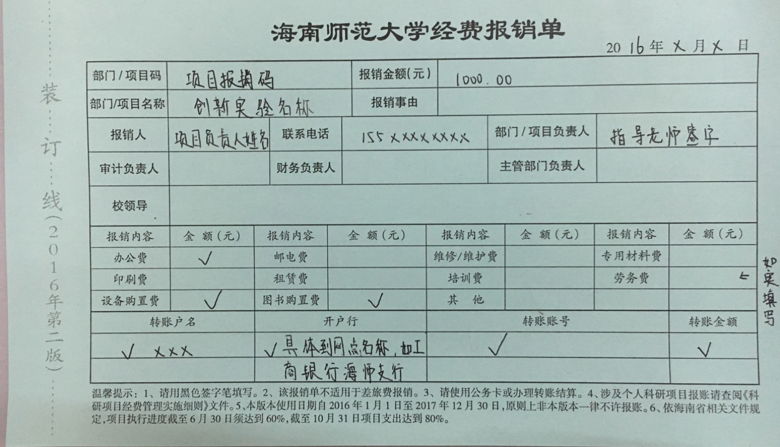图1
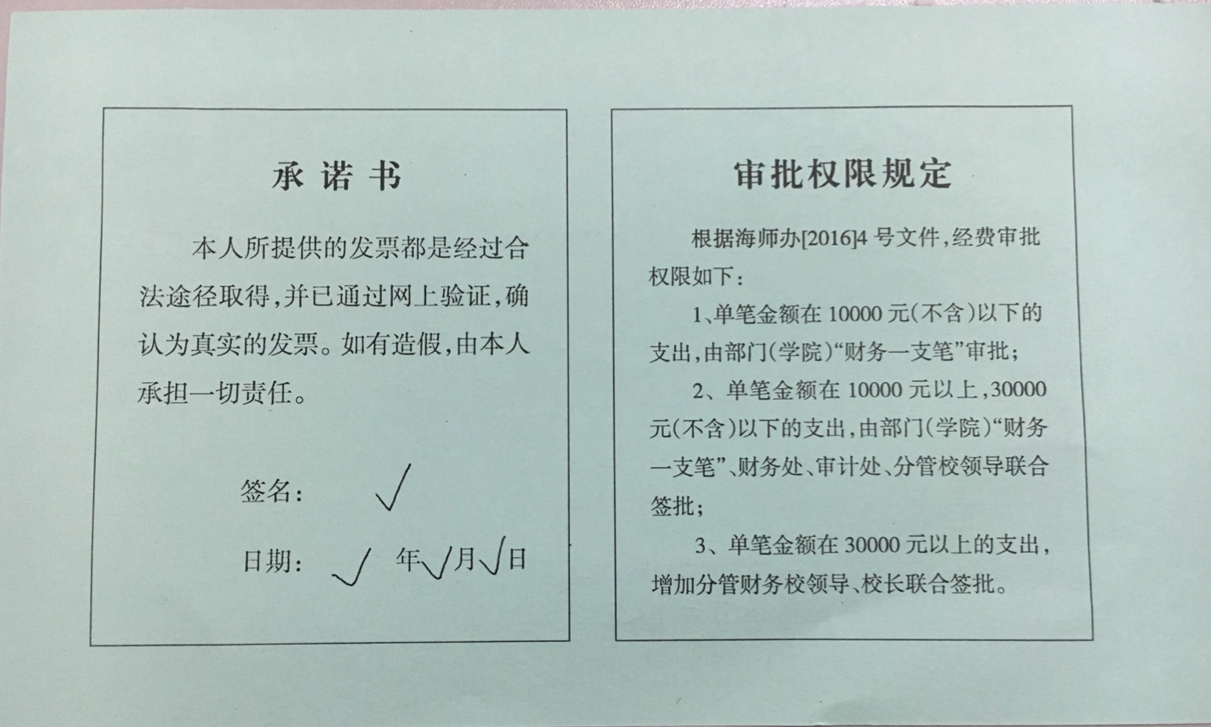
图2

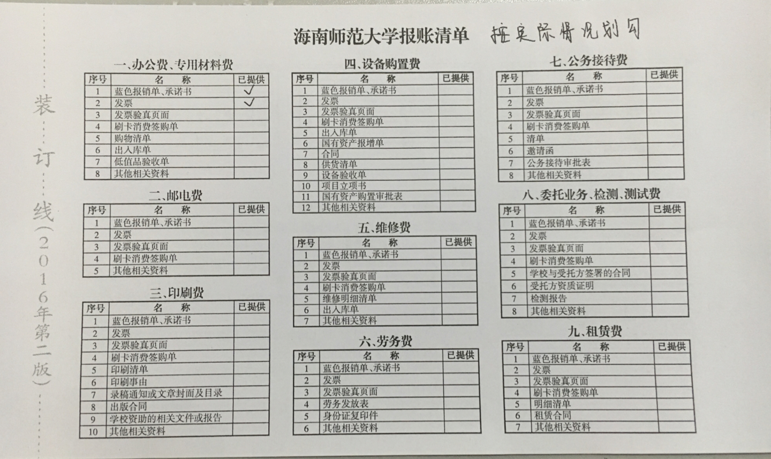
图3
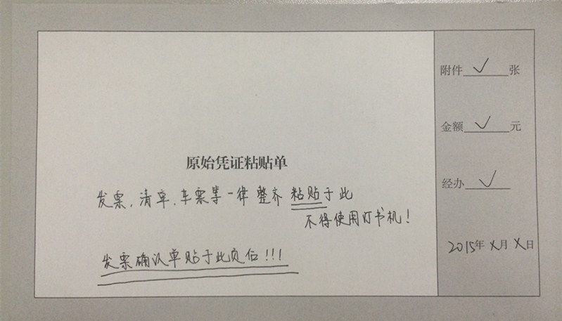
图4
（三）票据审核
请项目组成员把整理好的票据提交至教务处实践科（龙昆南校区办公楼106）。审核时间只限定在每周二下午，14:30——17:30 ； 每周五下午，14:30——17:30（法定节假日除外）。

